**移动端安卓5.42.9（iOS 5.42.9）版本更新内容介绍**

**1.消息**

• 支持将静态图片、GIF动图添加到自定义表情并进行管理。

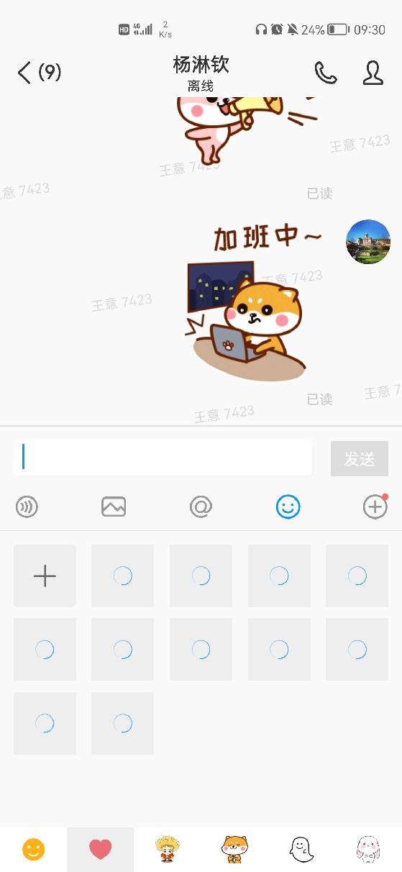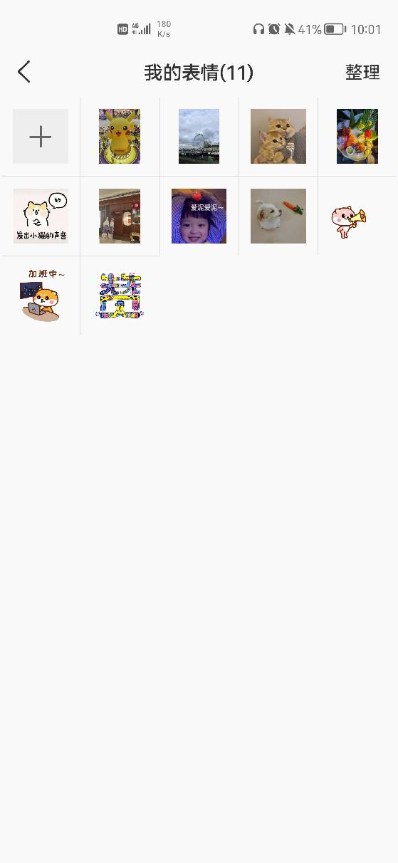

• 拍照获取的图片，在发送前支持编辑。

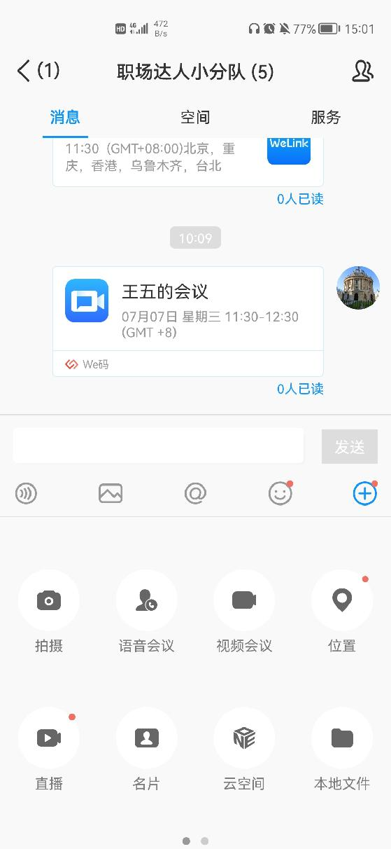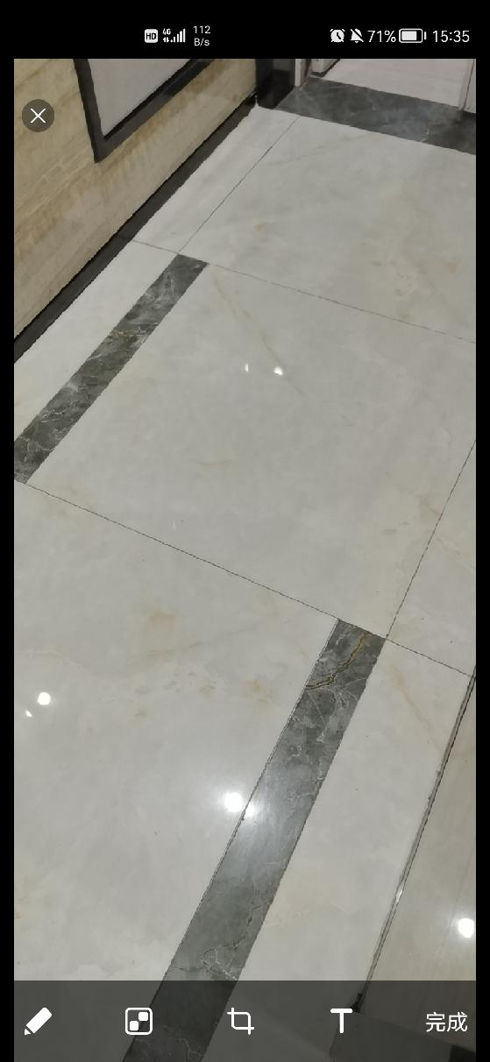

**2.会议**

• 会议应用支持查看历史会议记录。

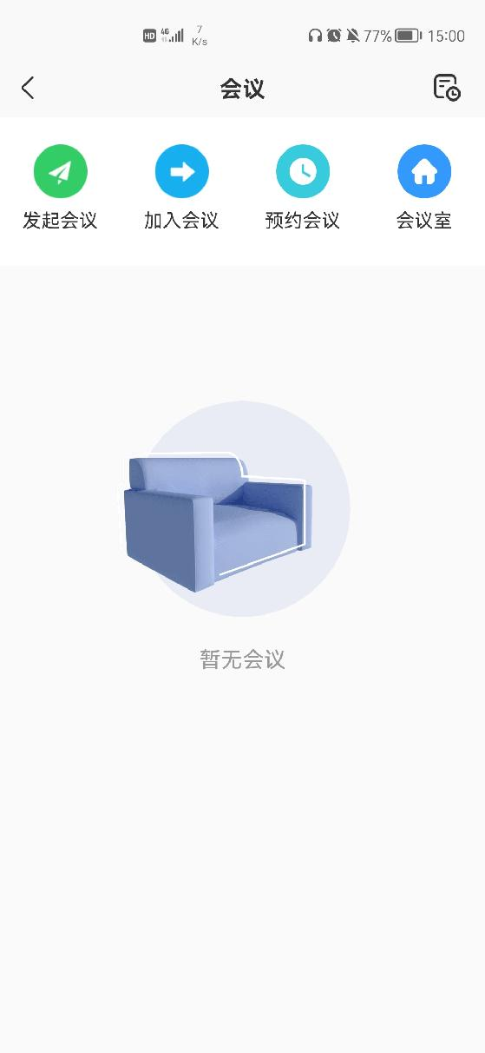

• 分享会议时，新增会议室信息显示。

